**Звіт по тестуванню навантаження Audio Editor API**

Було здійснено навантажувальний тест заданого API по всім 16 функціональним ендпойнтам, на кожен було здійснено 2600-2800 запитів, в загальному – 43984 запити. Тестування проводилося з

2020-11-07 13:28:51 по 2020-11-07 16:12:07(майже три години). Згідно з вимогами система повинна підтримувати не менше 100 одночасних користувачів. Ліміт на кількість запитів в секунду обмежувався лише обчислювальними можливостями, а також пропускною здатністю системи в першу чергу, так як внутрішній обсяг пам’яті черги аудіофайлів обмежений 400 мегабайтами, а максимальний обсяг індивідуального файла – 20 мегабайт Тестування проводилося за допомогою утиліти Locust.

В заданих умовах система показала абсолютну надійність і відсутність помилок самої API. Єдині помилки які зустрілися під час тестування зумовлені сервісом Heroku, на якому запущена система, вони полягають в тому що сервіс розриває з’єднання при дуже частих запитах, але так як в системі задано всього 100 одночасних користувачів і кількість запитів в секунду була невелика, ці помилки зустрілися всього 34 рази загалом, що складає 0.0773 відсотки від усіх запитів. Тому можна сказати що система працює повністю відповідно до вимог.

Вся статистика:

Запити

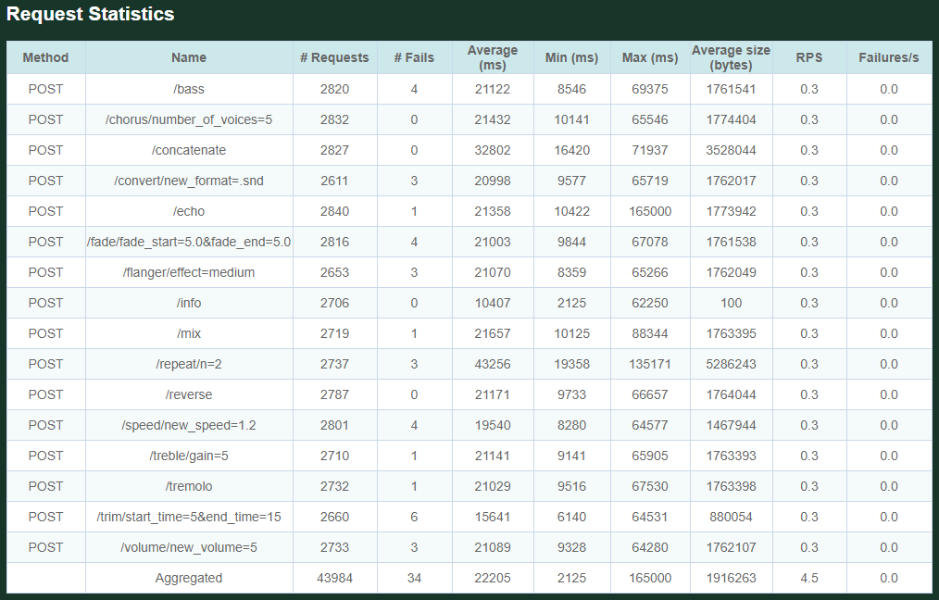

Час відповіді системи

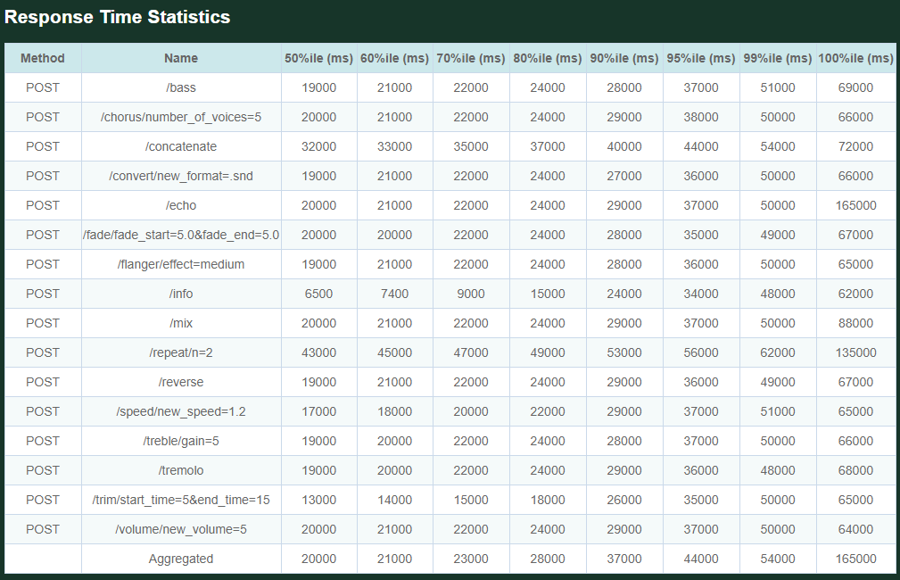

Помилки

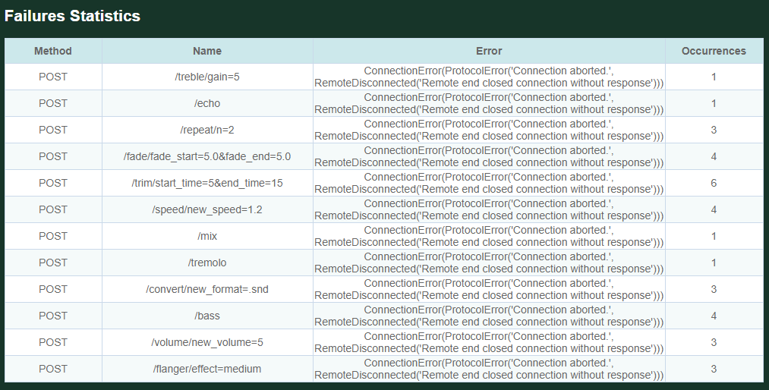

Графіки:

Запити в секунду

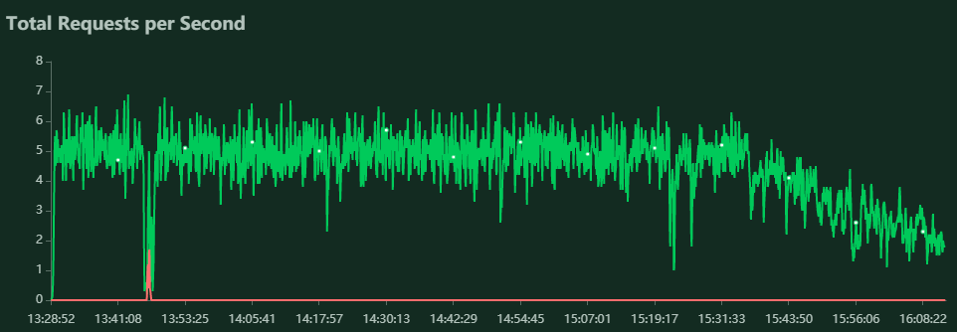

Час відповіді системи

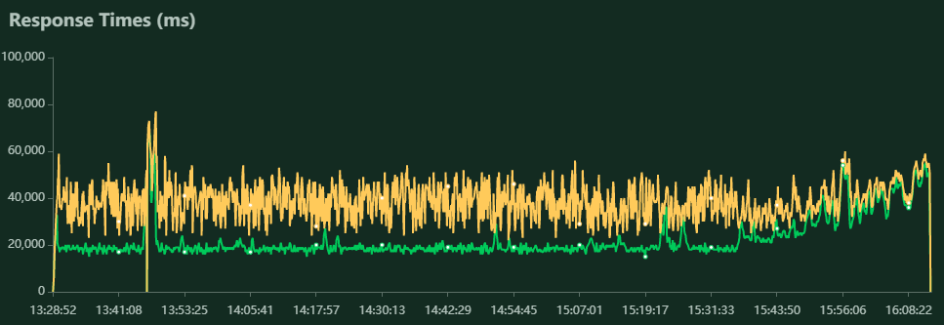

Кількість користувачів

